# Enjoy a healthy lifestyle

# 

## twinspace-logo

In May 2019 the exchange students from the Erasmus Programme were in Germany. The topic of the meeting was “Enjoy a healthy lifestyle”.

Recipe

2 eggs

Cream cheese

One avocado

2 slices of smoked salmon

Salt+pepper

Take the eggs and make them into an omelet. Slice the avocado and put the slices together with the salmon and the cream cheese on the omelet. Then roll it.

Healthy food

Vegetables, fruit and grain are very healthy. Don't eat so much salt and sugar. Also, take care of buying natural and seasonal food. Prepared in the right way meat, fish, milk products and eggs are also very healthy. The most important thing is that it's self-made.

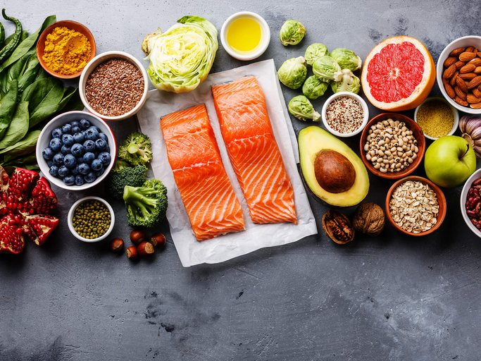

Healthy drink

Healthy drinks are versatile. Of course, water is the best way to absorb liquid. You can upgrade you water with a lemon or a lime. Drinking is very important for the body. An adult should drink 2.5 liters per day. You can also drink tea, homemade smoothies and juices. 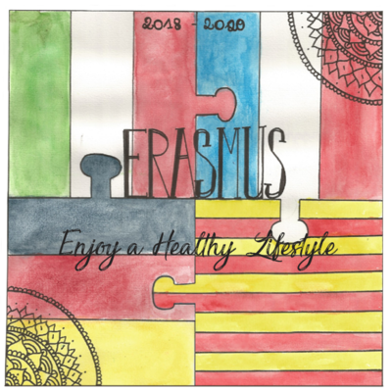

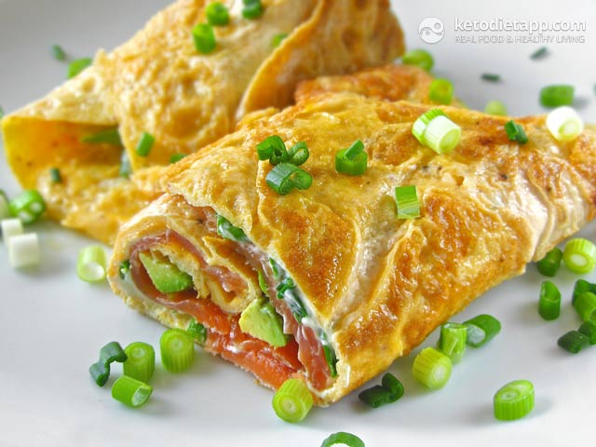

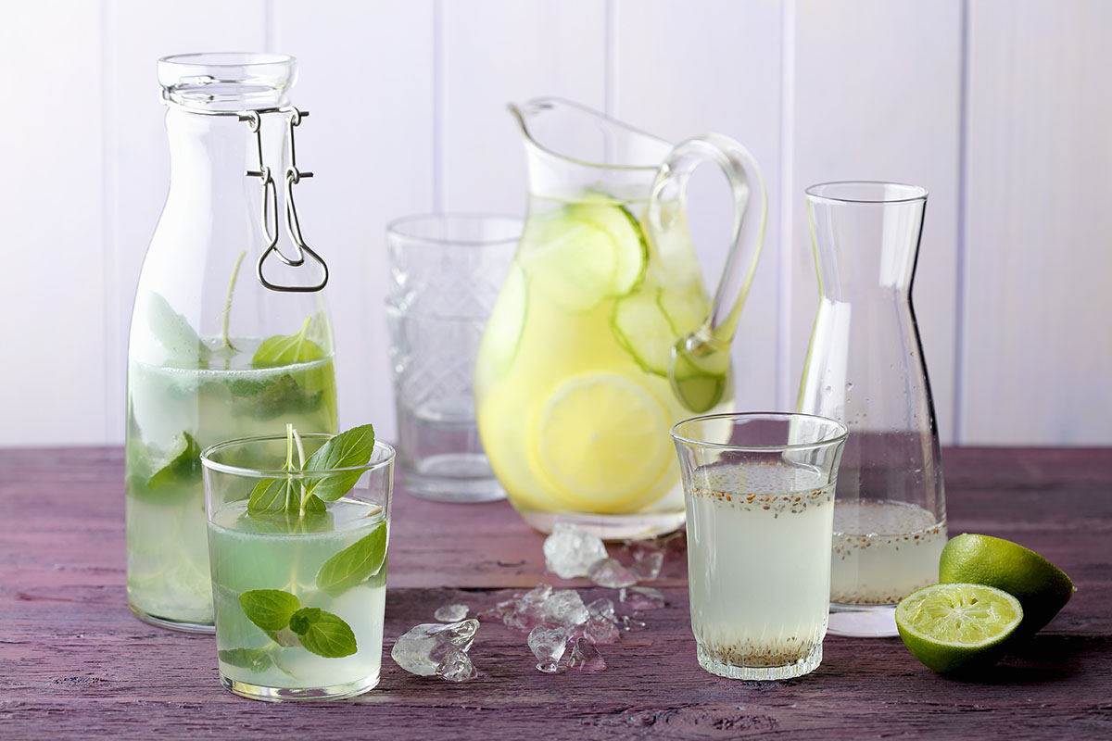

Gesunde Getränke

Gesunde Getränke können sehr vielseitig sein. Wasser ist auf jeden Fall der beste Weg um dem Körper Flüssigkeit zu geben. Es schmeckt besonders gut, wenn du Zitrone oder Limette hinzugibst. Es ist sehr wichtig, dass man viel trinkt. Ein Erwachsener sollte um die 2,5 Liter pro Tag trinken. Außerdem sind selbstgemachte Smoothies und Säfte gesund. Genauso wie Tee.

Gesundes Essen

Gemüse, Früchte und Getreide sind sehr gesund. Aber es ist nicht gut zu viel Salz und Zucker zu essen. Außerdem sollte man darauf achten saisonale Lebensmittel zu kaufen. Richtig zubereitet sind auch Fleisch, Fisch, Milchprodukte und Eier sehr gesund. Das wichtigste ist aber, dass das Essen selbstgemacht ist.

Im Mai 2019 waren die Austauschschüler im Rahmen des Erasmus Projektes in Deutschland. Das Treffen fand unter dem Thema „Lebe ein gesundes Leben“ statt.

### Enjoy a healthy lifestyle

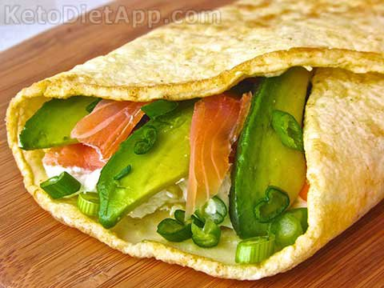

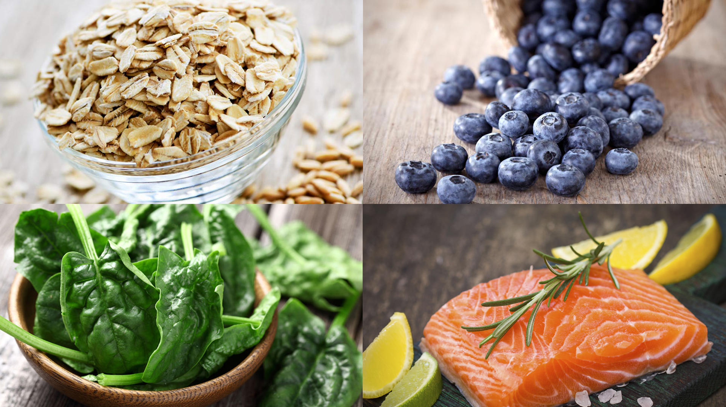

Rezept

2 Eier

Frischkäse

1 Avocado

2 Scheiben geräucherten Lachs

Salz+Pfeffer

Mache die Eier zu einem Omelett. Schneide die Avocado und lege sie mit dem Lachs und dem Frischkäse auf das Omelett. Dann musst du es nur noch zusammenrollen.